**Ferpuser – Informes CONTROL PRESUPUESTARIO –**

Informe con subtotales de la contabilidad analítica de Sage50, en el que se mostrarán los campos:

* Código Tipo de Coste
* Nombre Tipo de Coste
  + Código Centro de Coste
  + Nombre Centro de Coste
    - Subcuenta
    - Nombre subcuenta
    - Ingresos
    - Gastos
    - Rendimiento (Subtotal por Centro de Coste) = Suma(Ingresos) – Suma(Gatos)
    - % = Tasa del Rendimiento

Se realizarán 3 tipos de informe todos con los mismos criterios:

* Tipo Informe
  + N2
  + N3
  + N4
* Fecha Inicio
* Fecha Fin
* Tipo de Coste
* Centro de Coste (en función del Tipo de Coste)

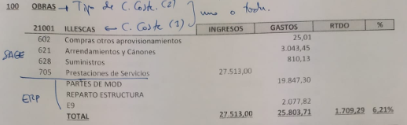**N2**

**SQL**

SELECT A.SECUNDAR AS TipoDeCoste, C.NOMBRE AS DefinicionTipo, A.SECNIVEL2 AS

CentroDeCoste, D.NOMBRE AS DefinicionCentro, LEFT(A.CODCUEN, 3) AS cuenta, F.NOMBRE AS definicion, SUM(A.DEBE) AS debe, SUM(A.HABER) AS haber

FROM otrasien AS A LEFT OUTER JOIN

secundar AS D ON A.SECNIVEL2 = D.CODIGO LEFT OUTER JOIN

cuentas AS E ON A.CODCUEN = E.CODIGO INNER JOIN

## secundar AS C ON A.SECUNDAR = C.CODIGO LEFT OUTER JOIN

nivel3 AS F ON LEFT(A.CODCUEN, 3) = F.CODIGO

WHERE (A.EMPRESA IN ('01')) AND (A.FECHA >= '1/1/2021') AND

(A.FECHA <= '31/12/2021') AND LEFT(A.CODCUEN, 1) IN ('6','7')

GROUP BY LEFT(A.CODCUEN, 3), A.PLANCONT, A.SECUNDAR, C.NOMBRE, A.SECNIVEL2,

D.NOMBRE, F.NOMBRE

ORDER BY TipoDeCoste, CentroDeCoste, cuenta

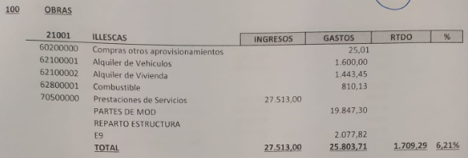**N3**

**SQL**

SELECT A.SECUNDAR AS TipoCoste, C.NOMBRE AS NombreTipo, A.SECNIVEL2 AS

CentroDeCoste, D.NOMBRE AS NombreCentro, A.CODCUEN AS cuenta, E.NOMBRE AS definicion, SUM(A.DEBE) AS debe, SUM(A.HABER) AS haber

FROM otrasien AS A LEFT OUTER JOIN

plans AS B ON A.PLANCONT = B.CODIGO LEFT OUTER JOIN

secundar AS C ON A.SECUNDAR = C.CODIGO LEFT OUTER JOIN

secundar AS D ON A.SECNIVEL2 = D.CODIGO LEFT OUTER JOIN

cuentas AS E ON A.CODCUEN = E.CODIGO

WHERE (A.EMPRESA IN ('01')) AND (A.FECHA >= '1/1/2021') AND

(A.FECHA <= '31/12/2021') AND LEFT(A.CODCUEN, 1) IN ('6','7')

GROUP BY A.CODCUEN, A.PLANCONT, B.NOMBRE, A.SECUNDAR, C.NOMBRE, A.SECNIVEL2,

D.NOMBRE, E.NOMBRE

ORDER BY TipoCoste, CentroDeCoste, cuenta

**N4** 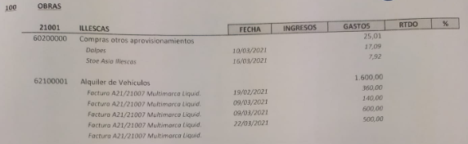

**SQL**

SELECT A.SECUNDAR AS TipoCoste, C.NOMBRE AS NombreTipo, A.SECNIVEL2 AS

CentroDeCoste, D.NOMBRE AS NombreCentro, A.CODCUEN AS cuenta, E.NOMBRE AS definicion, asientos.DEFINICION AS DefApunte, asientos.FECHA AS FechaApunte, Asientos.DEBE AS debe, Asientos.HABER AS haber

FROM otrasien AS A INNER JOIN

asientos ON A.ASI = asientos.ASI LEFT OUTER JOIN

plans AS B ON A.PLANCONT = B.CODIGO LEFT OUTER JOIN

secundar AS C ON A.SECUNDAR = C.CODIGO LEFT OUTER JOIN

secundar AS D ON A.SECNIVEL2 = D.CODIGO LEFT OUTER JOIN

cuentas AS E ON A.CODCUEN = E.CODIGO

WHERE (A.EMPRESA IN ('01')) AND (A.FECHA >= '1/1/2021') AND

(A.FECHA <= '31/12/2021') AND (LEFT(A.CODCUEN, 1) IN ('6', '7'))

ORDER BY TipoCoste, CentroDeCoste, cuenta